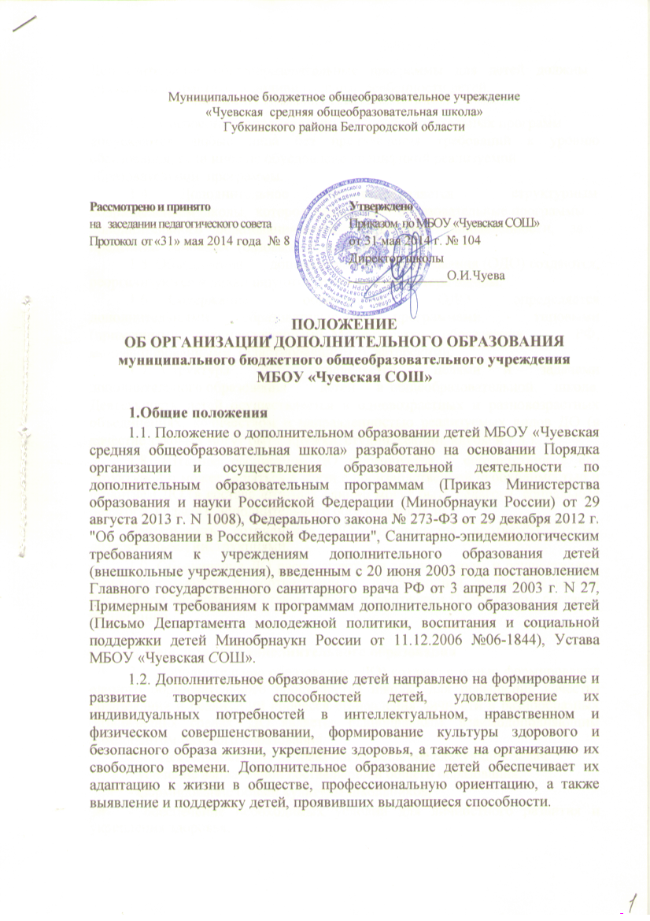

Муниципальное бюджетное общеобразовательное учреждение
«Чуевская средняя общеобразовательная школа»
Губкинского района Белгородской области
Рассмотрено и принято  на заседании педагогического совета  Протокол от «31» мая 2014 года № 8 | Утверждено  Приказом по МБОУ «Чуевская СОШ»  от 31 мая 2014 г. № 104  Директор школы _______________О.И.Чуева

ПОЛОЖЕНИЕ
ОБ ОРГАНИЗАЦИИ ДОПОЛНИТЕЛЬНОГО ОБРАЗОВАНИЯ
муниципального бюджетного общеобразовательного учреждения
МБОУ «Чуевская СОШ»

1.Общие положения

1.1. Положение о дополнительном образовании детей МБОУ «Чуевская средняя общеобразовательная школа» разработано на основании Порядка организации и осуществления образовательной деятельности по дополнительным образовательным программам (Приказ Министерства образования и науки Российской Федерации (Минобрнауки России) от 29 августа 2013 г. N 1008), Федерального закона № 273-ФЗ от 29 декабря 2012 г. "Об образовании в Российской Федерации", Санитарно-эпидемиологическим требованиям к учреждениям дополнительного образования детей (внешкольные учреждения), введенным с 20 июня 2003 года постановлением Главного государственного санитарного врача РФ от 3 апреля 2003 г. N 27, Примерным требованиям к программам дополнительного образования детей (Письмо Департамента молодежной политики, воспитания и социальной поддержки детей Минобрнаукн России от 11.12.2006 №06-1844), Устава МБОУ «Чуевская СОШ».

1.2. Дополнительное образование детей направлено на формирование и развитие творческих способностей детей, удовлетворение их индивидуальных потребностей в интеллектуальном, нравственном и физическом совершенствовании, формирование культуры здорового и безопасного образа жизни, укрепление здоровья, а также на организацию их свободного времени. Дополнительное образование детей обеспечивает их адаптацию к жизни в обществе, профессиональную ориентацию, а также выявление и поддержку детей, проявивших выдающиеся способности.

Дополнительные общеобразовательные программы для детей должны

учитывать возрастные и индивидуальные особенности детей.
1.3. К освоению дополнительных общеобразовательных программ
допускаются любые лица без предъявления требований к уровню образования, если иное не обусловлено спецификой реализуемой образовательной программы.
1.4. Дополнительное образование является структурным подразделением школы, которое реализует образовательные программы дополнительного образования детей различной направленности, за пределами основных (базовых) программ.
1.5. Объединения дополнительного образования (ОДО) создаются, реорганизуются и ликвидируются приказом директора школы.
1.6. Содержание образования ОДО определяется дополнительными образовательными программами (общеразвивающими и предпрофессиональными) – типовыми (примерными), рекомендованными Министерством образования РФ, модифицированными (адаптированными), авторскими.
1.7. Структура ДО определяется целями и задачами дополнительного образования детей в общеобразовательной школе. Деятельность детей осуществляется в одновозрастных и разновозрастных объединениях, количеством и направленностью реализуемых видов ДО (в качестве таковых могут быть: кружки, студии, секции, клубы и т.д.).

1.8. Штатное расписание ДО формируется в соответствии с его структурой и может меняться в связи с производственной необходимостью и развитием ДО (в составе штатных единиц могут быть педагоги, социальные педагоги, педагоги дополнительного образования и др.).

Деятельность сотрудников ДО определяется соответствующими должностными инструкциями.

1.9. Объединения ДО располагаются в здании школы и осуществляют свою деятельность в соответствии с действующим законодательством Российской Федерации, Уставом школы и настоящим Положением, согласно расписанию.

2. Цель и задачи дополнительного образования

- Дополнительное образование (ДО) создано с целью формирования единого образовательного пространства школы, для повышения качества образования и реализации процесса становления личности в разнообразных развивающих средах. ДО является равноправным, взаимодополняющим компонентом базового образования.

- Деятельность ДО направлена на решение следующих задач:

- усиление вариативной составляющей общего образования;

- формирование общей культуры школьников,

- обеспечение необходимых условий для личностного развития и укрепления здоровья;

  - обеспечение практического приложения знаний и навыков, полученных в школе профессионального самоопределения и адаптации детей
- жизни в обществе;
  - стимулирование познавательной мотивации обучающихся;

  - организация содержательного досуга, предупреждение детской безнадзорности, обеспечение социальной защиты, поддержки, реабилитации.

  - создание условий для наиболее полного удовлетворения

потребностей и интересов детей, укрепления их здоровья;
- | личностно-нравственное | развитие | и | профессиональное
самоопределение обучающихся;
- | обеспечение социальной защиты, поддержки, |  |  | реабилитации и
адаптации детей к жизни в обществе;
  - формирование общей культуры школьников;

  - воспитание у детей гражданственности, уважения к правам и свободам человека, любви к Родине, природе, семье.

2.3. Работа ДО строится на принципах культуросообразности, гуманизма, демократии, творческого развития личности, свободного выбора каждым ребенком вида и объема деятельности, дифференциации образования

- учетом реальных возможностей каждого обучающегося.

3. | Содержание | образовательного | процесса | в блоке
дополнительного образования
3.1. | Согласно | ч. 5 ст. 12 Закона | образовательные | программы
самостоятельно разрабатываются и утверждаются образовательными организациями, если иное не установлено Федеральным закон. Данная позиция относится к дополнительным общеобразовательным программам и конкретизируется в ч. 4 ст. 75 Закона, согласно которой «содержание дополнительных общеразвивающих программ и сроки обучения по ним определяются образовательной программой, разработанной и утвержденной организацией, осуществляющей образовательную деятельность».
3.2. Дополнительные общеобразовательные (общеразвивающие) программы, разрабатываемые педагогами дополнительного образования должны соответствовать Закону «Об образовании в Российской Федерации».
3.3. В соответствии с п.9 порядка организации и осуществления образовательной деятельности по дополнительным общеобразовательным программам «занятия в объединениях могут проводиться по дополнительным общеобразовательным программам различной

направленности:
- технической

  - естественнонаучной,
  - физкультурно-спортивной,
- художественной,
  - туристско-краеведческой,

- социально-педагогической
3.4. Типы организации занятий дополнительного образования:
- Занятие сообщения (изучения) новых знаний.
- Занятие закрепления и развития знаний, умений и навыков.
- Занятие формирования умений и навыков.
- Занятие повторение.
- Занятие применения знаний, умений и навыков.
- Занятие обобщения и систематизации знаний, умений.
- Комбинированное занятие.
- Контрольное занятие.
3.5. Занятия в детских объединениях могут проводиться по программам одной тематической направленности.
3.6. Содержание образовательной программы, формы и методы ее реализации, численный и возрастной состав объединения определяются педагогом самостоятельно, исходя из образовательно-воспитательных задач, психолого-педагогической целесообразности, санитарно-гигиенических норм, материально-технических условий, что отражается в Пояснительной записке программы.
3.7. Педагогические работники ДО могут пользоваться типовыми (примерными) – рекомендованными Министерством образования РФ — программами, самостоятельно разрабатывать программы и соответствующие приложения к ним, либо использовать программы других учреждений дополнительного образования детей. Все программы дополнительного образования должны быть рассмотрены на заседании педагогического совета школы и утверждены приказом директора.

4. Организация образовательного процесса
4.1. Программы дополнительного образования разрабатываются педагогами и рассматриваются педагогическим советом МБОУ «Чуевская СОШ» и утверждаются директором Учреждения. Возможно использование авторских и модифицированных дополнительных общеобразовательных программ, рассмотренных муниципальным экспертным советом управления образования Губкинского городского округа, авторских программ, размещенных в сборниках программ издательских домов «Просвещение», «Вентана Граф», «Федоров», печатные издания которые включены в Федеральный перечень учебников.
4.2. Дополнительные общеобразовательные программы в соответствии с новым ФЗ подразделяются на:
-общеразвивающие;
-предпрофессиональные.
4.3. Содержание образования дополнительных общеразвивающих программ и сроки обучения определяются разработчиками (педагогами) и утверждаются организацией дополнительного образования.
4.4. Дополнительные общеобразовательные (общеразвивающие) программы имеют структуру:
1.Титульный лист.
2.Пояснительная записка
3.Учебный план (для программ двух и более лет обучения)
4.Календарно-тематический план
5.Содержание изучаемого курса
6. Средства контроля
7. Список литературы
Реализация дополнительных общеобразовательных программ осуществляется в течение всего календарного года, включая каникулярное время.
4.4.1. Титульный лист содержит:
-наименование образовательного учреждения;
-гриф утверждения программы (с указанием даты и номера приказа руководителя учреждения);
-название учебного курса вида деятельности;
-Ф.И.О. педагога, разработавшего и реализующего рабочую программу;
-год обучения;
-возраст детей;
-год составления программы.
4.4.2. В тексте пояснительной записки к Рабочей программе указывается:
-название, вид, уровень и направленность образовательной программы, автор и год утверждения (издания) конкретной программы (примерной, авторской), на основе которой разработана Рабочая программа;
-цели и задачи данной программы обучения в области формирования системы знаний, умений на текущий учебный год;
-изменения, внесенные в примерную или авторскую программу и их обоснование;
-количество учебных часов, на которое рассчитана Рабочая программа, в т.ч. количество часов для проведения практических работ, экскурсий, проектов, исследований;
-особенности, предпочтительные формы организации учебного процесса и их сочетание (пояснить, чем обусловлен выбор конкретных форм учебных занятий), а также режим учебных занятий;
-вносится, какие компетенции (личностные, регулятивные, познавательные, коммуникативные) формируются у учащихся;
-личностные, метапредметные, предметные результаты.
4.4.3. Элемент структуры Рабочей программы «Требования к уровню подготовки обучающихся» представляет собой описание требований к знаниям и умениям, которые должны приобрести обучающиеся в процессе занятий по программе; качества личности, которые могут быть развиты у обучающихся в результате занятий данным видом деятельности; систему отслеживания и оценивания результатов: формы учета знаний, умений; возможные способы оценки результативности образовательной деятельности обучающихся. Основанием для выделения требований к уровню подготовки обучающихся выступает программа дополнительного образования, на базе которой разрабатывается Рабочая программа.
4.4.4. «Календарно-тематический план» рабочей программы самый объемный раздел, отражает реализацию образовательной программы в течение учебного года. Для написания календарно-тематического плана Рабочей программы потребуется использовать «Учебный план» дополнительной общеобразовательной программы и «Содержание программы». Составляется календарно-тематический план на текущий срок обучения, т.е. на один учебный год.
Календарно-тематический план оформляется следующим образом:
№  п/п | Календарные сроки |  |  | Тема учебного занятия | Тип и форма занятия | Кол-во часов | Содержание деятельности |  |  | Воспитательная работа | Дидактические материалы, техническое обеспечение
 |  |  |  |  |  |  | Теоретическая часть занятия/форма организации деятельности |  | Практическая часть занятия/форма организациидеятельности
 | Предполагаемые | Фактические
Раздел 1.
1. |  |  | 1.1
2.

3.
Раздел 2.
 |  |  | 2.1
 |  |  | 2.2

______- ______ год обучения_

В графе «Содержание деятельности» фиксируется содержание деятельности теоретической и практической части занятия. Заполняется на основании образовательной программы, и отражает формы совместной деятельности на занятии. В календарно-тематическом плане педагог указывает теоретические вопросы по теме (в графе «Теоретическая часть занятия») и отражает практическую работу учащихся на занятии (в графе «Практическая часть занятия»).
Дополнительное образование может быть организовано на базе учреждений дополнительного образования детей (учреждений культуры и спорта), с которыми образовательное учреждение заключает договор сотрудничества.
4.4.5. Раздел «Содержание рабочей программы» включает краткое описание каждой темы занятия согласно нумерации в календарно-тематическом плане. Изложение материала в заданной последовательности предусматривает конкретизацию всех дидактических единиц содержания.
4.4.6. Структурный элемент рабочей программы «Средства контроля» включает систему контролирующих материалов (тестовых материалов) для оценки освоения обучающимися планируемого содержания.
4.4.7. Раздел «Список литературы» может включать описание: учебных методических пособий для педагога и обучающихся (дидактический, информационный, справочный материал на различных носителях, оборудование, специальную литературу и т. д.); материалов по индивидуальному сопровождению развития личностных результатов обучающихся (методики психолого-педагогической диагностики личности, памятки для детей и родителей и т. п.); материалов по работе с детским коллективом (методики диагностики уровня развития личности, сформированности коллектива, сценарии коллективных мероприятий и дел, игровые методики). Литература оформляется в соответствии с ГОСТом: элементы описания каждого произведения должны приводиться в алфавитном порядке и соответствовать требованиям к библиографическому описанию.
4.4.8. Рабочая программа рассматривается на педагогическом совете школы и затем утверждается приказом директора школы.
4.4.9. Рабочая программа обновляется ежегодно.
4.5. Занятия дополнительного образования могут проводиться педагогами общеобразовательного учреждения, педагогами учреждений дополнительного образования (по договору).
4.6. Учащиеся, их родители (законные представители) участвуют в выборе направлений и форм организации дополнительного образования.
4.7. Учет занятости учащихся дополнительного образования осуществляется
педагогом в Журнале учета работы детских творческих объединений. Журнал учета
должен содержать следующую информацию: дата проведения занятия, ФИ учащихся, содержание и форма проведения занятия, количество часов, подпись руководителя (педагога).
Содержание занятий в Журнале учета должно соответствовать содержанию Дополнительной общеобразовательной программы.
4.8. Медицинское обслуживание учащихся во время организации дополнительного образования обеспечивается медицинскими работниками в соответствии с инструкцией о работе медицинского персонала.

5. Результаты дополнительного образования
5.1. Планируемые результаты дополнительного образования школьников прописываются в Пояснительной записке Программы и включают:
1. Ведущие целевые установки и основные ожидаемые результаты.
2. Планируемые результаты освоения учащимися дополнительных общеобразовательных программ:
- Формирование универсальных действий: личностных, регулятивных, познавательных, коммуникативных.
-Освоение учащимися содержания дополнительных общеобразовательных (общеразвивающих) программ, реализуемых в образовательной организации. Эти результаты приводятся в блоках «Учащийся должен знать» и «Учащийся должен уметь/владеть».
- Систему мониторинга образовательных достижений основными составляющими, которой являются материалы первичной диагностики и материалы, фиксирующие текущие, промежуточные и итоговые достижения, позволяющие оценить как динамику формирования отдельных личностных качеств, так и динамику освоения содержания дополнительных общеразвивающих программ.

6. Управление деятельностью дополнительного образования
6.1. Общее руководство деятельностью дополнительного образования в школе осуществляют заместители директора в соответствии со своими должностными обязанностями.
6.2. Организация деятельности дополнительного образования обучающихся осуществляется на основании приказа директора школы, на основании информации по изучению спроса и предложения образовательных услуг.
6.3. Периодичность распределения дополнительного образования один раз в год : на 1сентября. Деятельность дополнительного образования осуществляется в соответствии с расписанием, утверждѐнным руководителем общеобразовательного учреждения.

7. Финансирование деятельности дополнительного образования
7.1. Финансирование деятельности дополнительного образования осуществляется за счет бюджетных средств. Бюджетное финансирование расходов осуществляется по нормативам на одного обучающегося.

8. Стимулирование деятельности дополнительного образования в школе
8.1. Для стимулирования работы педагогов, сотрудников и обучающихся по организации деятельности дополнительного образованияпредусмотрено:
- моральное стимулирование (награждение дипломами, грамотами, свидетельствами и сертификатами победителей и участников мероприятий);
- материальное стимулирование (установление надбавок, доплат к заработной плате или премий сотрудникам школы из средств стимулирующей части ФОТ в зависимости от качественных и количественных показателей работы).

9. Права и обязанности
9.1. Педагогические работники при организации деятельности дополнительного образования обучающихся обязаны:
9.1.1. Соблюдать режим организации деятельности дополнительного образования;
9.1.2. Своевременно по требованию администрации школы предоставлять
необходимую документацию.
9.1.3. Нести ответственность за жизнь и здоровье обучающихся во время проведения
занятий дополнительного образования.
9.2. Педагогические работники пользуются следующими академическими правами и
свободами:
9.2.1. Свобода выбора и использования педагогически обоснованных форм, средств,
методов обучения и воспитания;
9.2.2. Право на творческую инициативу, разработку и применение авторских программ
и методов обучения и воспитания в пределах реализуемой дополнительной общеобразовательной программы.
9.2.3. Право на выбор учебных пособий, материалов и иных средств обучения и
воспитания в соответствии с программой деятельности дополнительного образования и в порядке, установленном законодательством об образовании;
9.2.4. Право на участие в разработке дополнительных общеобразовательных программ;
9.2.5. Право на осуществление научной, научно-технической, творческой,
исследовательской деятельности, участие в экспериментальной и международной
деятельности, разработках и во внедрении инноваций;
9.2.6. Право на бесплатное пользование библиотеками и информационными
ресурсами, а также доступ в порядке, установленном локальными нормативными
актами организации, осуществляющей образовательную деятельность, к информационно-телекоммуникационным сетям и базам данных, учебным и
методическим материалам, музейным фондам, материально-техническим средствам
обеспечения образовательной деятельности, необходимым для качественного
осуществления педагогической, научной или исследовательской деятельности в
организациях, осуществляющих образовательную деятельность;
9.2.7. Право на бесплатное пользование образовательными, методическими инаучными услугами организации, осуществляющей образовательную деятельность, в порядке, установленном законодательством Российской Федерации или локальными нормативными актами;
9.2.8. Право на участие в управлении образовательной организацией, в том числе в коллегиальных органах
9.3. Родители обучающихся имеют право:
9.3.1. Получать информацию о форме, видах деятельности обучающихся,
присутствовать на занятиях;
9.3.2. Оказывать помощь педагогическим работникам в воспитании и обучении
обучающихся, обеспечивать единство педагогических требований к ним.

10. Документация
10.1. Заместитель директора:
10.1.1. Приказ об организации деятельности дополнительного образования.
10.1.2. Учебный план организации деятельности дополнительного образования.
10.1.3. Модель организации деятельности дополнительного образования.
10.2. Педагогический работник, осуществляющий реализацию дополнительных общеобразовательных программ:
10.2.1. Журнал учета работы детских творческих объединений.
10.2.2. Программа деятельности дополнительного образования.
10.2.3. Рабочая дополнительная общеобразовательная программа.
10.2.4. Учебно-методическое сопровождение реализации программы деятельности дополнительного образования.
10.3. Классный руководитель:
10.3.1.Опросные листы для родителей (законных представителей) об организации
деятельности дополнительного образования.
10.3.2. Индивидуальная карта занятости обучающегося в деятельности дополнительного образования.
10.3.3. Заявления родителей (законных представителей) об организации деятельности дополнительного образования.
10.3.4. Сводная информация об организации дополнительного образования в классе.

Приложение1

Образец титульного листа
Муниципальное бюджетное общеобразовательное учреждение
«Чуевская средняя общеобразовательная школа»
Губкинского района Белгородской области

Печать
УТВЕРЖДАЮ:
Директор
МБОУ «Чуевская СОШ»
_______________Чуева О.И.
Приказ №_______
от «___» ___________ 20__ г.

Дополнительная общеобразовательная (общеразвивающая) модифицированная программа
«Юные актёры»
Срок реализации - 1 год
Возраст обучающихся – 7-8 лет

Разработал:
педагог дополнительного образования
Чуева О.И.

с.Чуево, 2014г.
Обратная сторона титульного листа
Дополнительная образовательная программа: (название, вид, уровень и направленность образовательной программы, на основании которой была разработана Рабочая программа)

Автор программы: ____________________________________________________________
ФИО (педагог, разработавший образовательную программу)

Программа рассмотрена и утверждена на заседании педагогического совета от «____» _____________ 20 г., протокол № ______

Председатель _________ _____________________________________
подпись Ф.И.О

